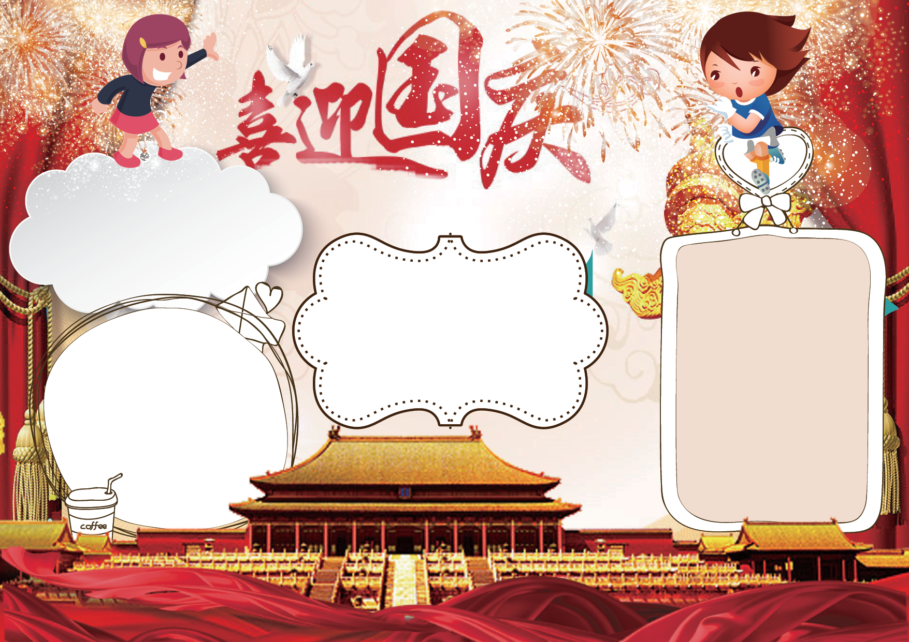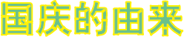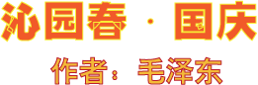祖国是我们的母亲，我们爱伟大的祖国！中国是我最亲爱的祖国。她是从一九四九年成
立的，到现在已经五十九岁了。北京是祖国的首都
，那里有宽广的天安门广场，鲜艳的五星红旗在广场上高高的飘扬。

“国庆”一词，本指国家喜庆之事，最早见于西晋。西晋的文学家陆机在《五等诸侯论》一文中就曾有 “国庆独飨其利，主忧莫与其害”的
记载、我国封建时代、国家喜庆的大事，莫大过 于帝王的登基、诞辰（清朝称皇帝的生日为万岁节
）等。因而我国古代把皇帝即位、诞辰称为“国庆”。今 天 称国家建立的纪念日为国
庆节。

1)国家象征
国庆纪念日是近代民族国家的一种特征，是伴随着 近代民族国家的出现而出现的，并且变得尤为重要。
它成为一个独立国家的标志，反映这个国家的国体和政体。

2)功能体现
国庆这种特殊纪念方式一旦成为新的、全民性的节日形式
，便承载了反映这个国家、民族的凝聚力的功能。ttt

龙跃甲子，鸽翱晴空， 凤舞九天。昔关河黍离， 列强逐鹿；神州放眼， 一鹤冲天。重振社稷，
举中流誓，今看东方盛世还。黄河血，慨仁人志士，
魂祭新篇。华夏意气峥嵘， 傲五湖四海锦绣满。
壮三山五岳，叠古风姿；九经三史，彰现华韵。
豪客泼墨，贤士铺卷， 放歌九州富丽妍。
泰山脊，领风骚环宇,有谁堪
比？

